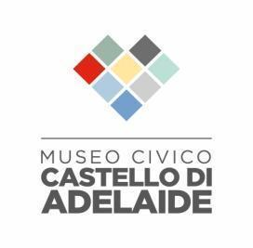




Comunicato stampa

Halloween al Castello di Adelaide:
una notte tra storie spettrali e antiche leggende
Il Castello di Adelaide spalanca le sue porte alla notte più misteriosa dell’anno, offrendo un’esperienza di Halloween unica e immersiva tra i suoi antichi corridoi. Giovedì 31 ottobre, i visitatori avranno l’opportunità di avventurarsi in una serata tra storie spettrali e leggende popolari che riportano in vita le anime legate a questo affascinante maniero.
L’evento prevede due appuntamenti serali, alle ore 21:00 e alle 22:30, con visite teatralizzate dove personaggi storici come masche, monaci e popolani, protagonisti di episodi macabri e tragici, torneranno a raccontare le loro vicende. Un’occasione per conoscere le leggende che circondano il Castello e i suoi oscuri segreti, grazie a uno spettacolo interattivo che accompagnerà i visitatori tra apparizioni e misteri antichi.
Dettagli dell’evento:
- Data: Giovedìì 31 ottobre 2023
- Orari: Primo turno alle ore 21:00, secondo turno alle 22:30
- Costo biglietto: € 10,00; ridotto € 5,00 per i minori di 15 anni
- Luogo: Castello di Adelaide, Susa
- Prenotazione obbligatoria: È necessaria la prenotazione tramite e-mail a castellosusa@gmail.com
Organizzazione: L’accesso sarà possibile solo previa prenotazione per garantire una gestione ottimale dei gruppi. Si consiglia di presentarsi in biglietteria almeno 10 minuti prima dell’orario di visita.
L’evento è rivolto a un pubblico di tutte le età, ma solo i più coraggiosi riusciranno a scoprire le storie celate tra le antiche mura del castello. Per aggiornamenti e ulteriori dettagli, è possibile seguire l’account ufficiale @castellosusa su Instagram e Facebook.

Per informazioni e prenotazioni:
Mail: castellosusa@gmail.com
Cell: +39 3456124682 ( tramite WhatsApp)

